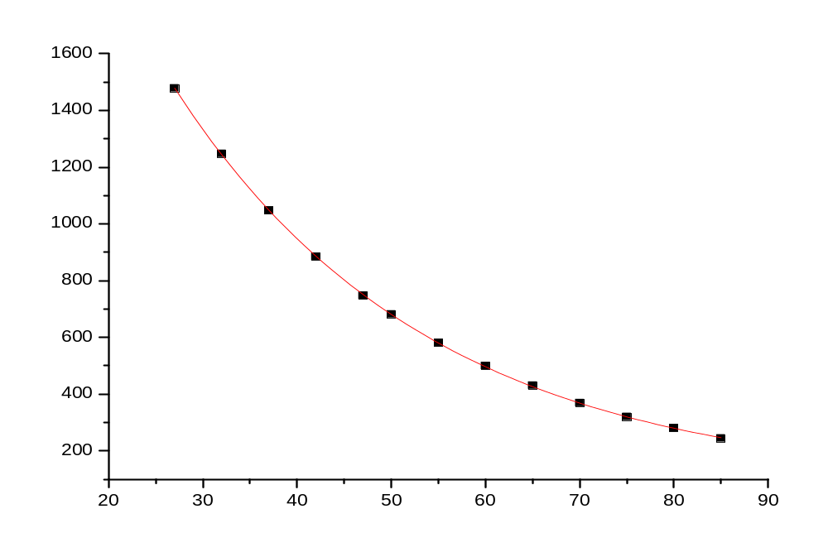图1. 热敏电阻的R_{t}~t曲线

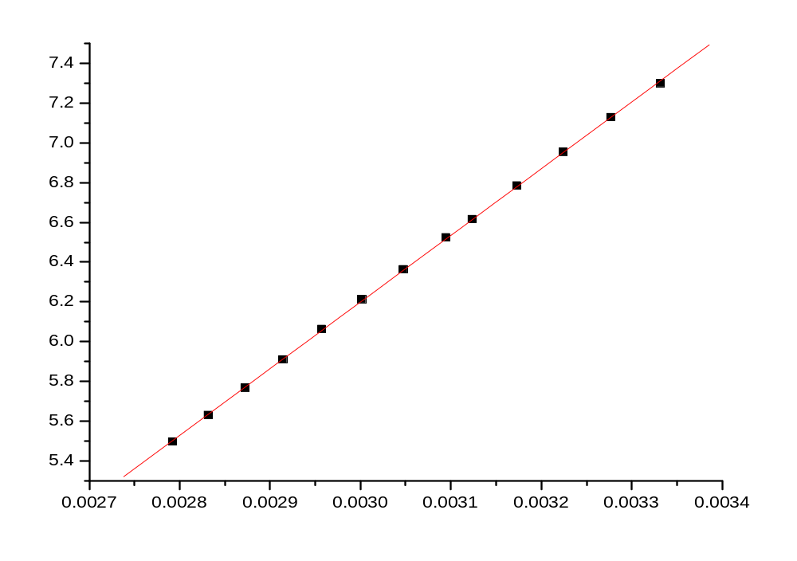
图3. ln(R_{t})~1/T曲线
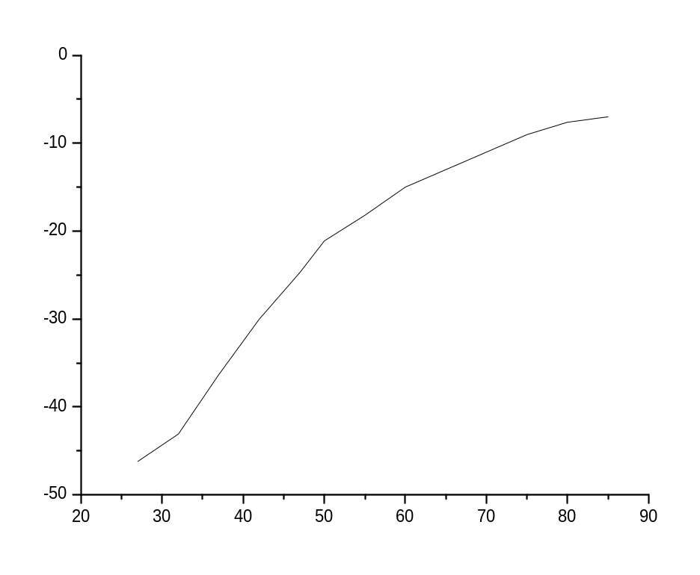
图2. 图1曲线的切线

t(℃) | T(K) | R(Ω) | 1/T(K⁻¹) | ln(R)
27 | 300.15 | 1478 | 0.00333 | 7.298
32 | 305.15 | 1247 | 0.00328 | 7.128
37 | 310.15 | 1047 | 0.00322 | 6.954
42 | 315.15 | 884 | 0.00317 | 6.784
47 | 320.15 | 747 | 0.00312 | 6.616
50 | 323.15 | 681 | 0.00309 | 6.524
55 | 328.15 | 580 | 0.00305 | 6.363
60 | 333.15 | 499 | 0.00300 | 6.213
65 | 338.15 | 430 | 0.00296 | 6.064
70 | 343.15 | 369 | 0.00291 | 5.911
75 | 348.15 | 320 | 0.00287 | 5.768
80 | 353.15 | 279 | 0.00283 | 5.631
85 | 358.15 | 244 | 0.00279 | 5.497
表1. 不同温度下热敏电阻的阻值与温度

